3° CONCURSO DE DIBUJO CECAM:
AVES ENDÉMICAS DE MÉXICO
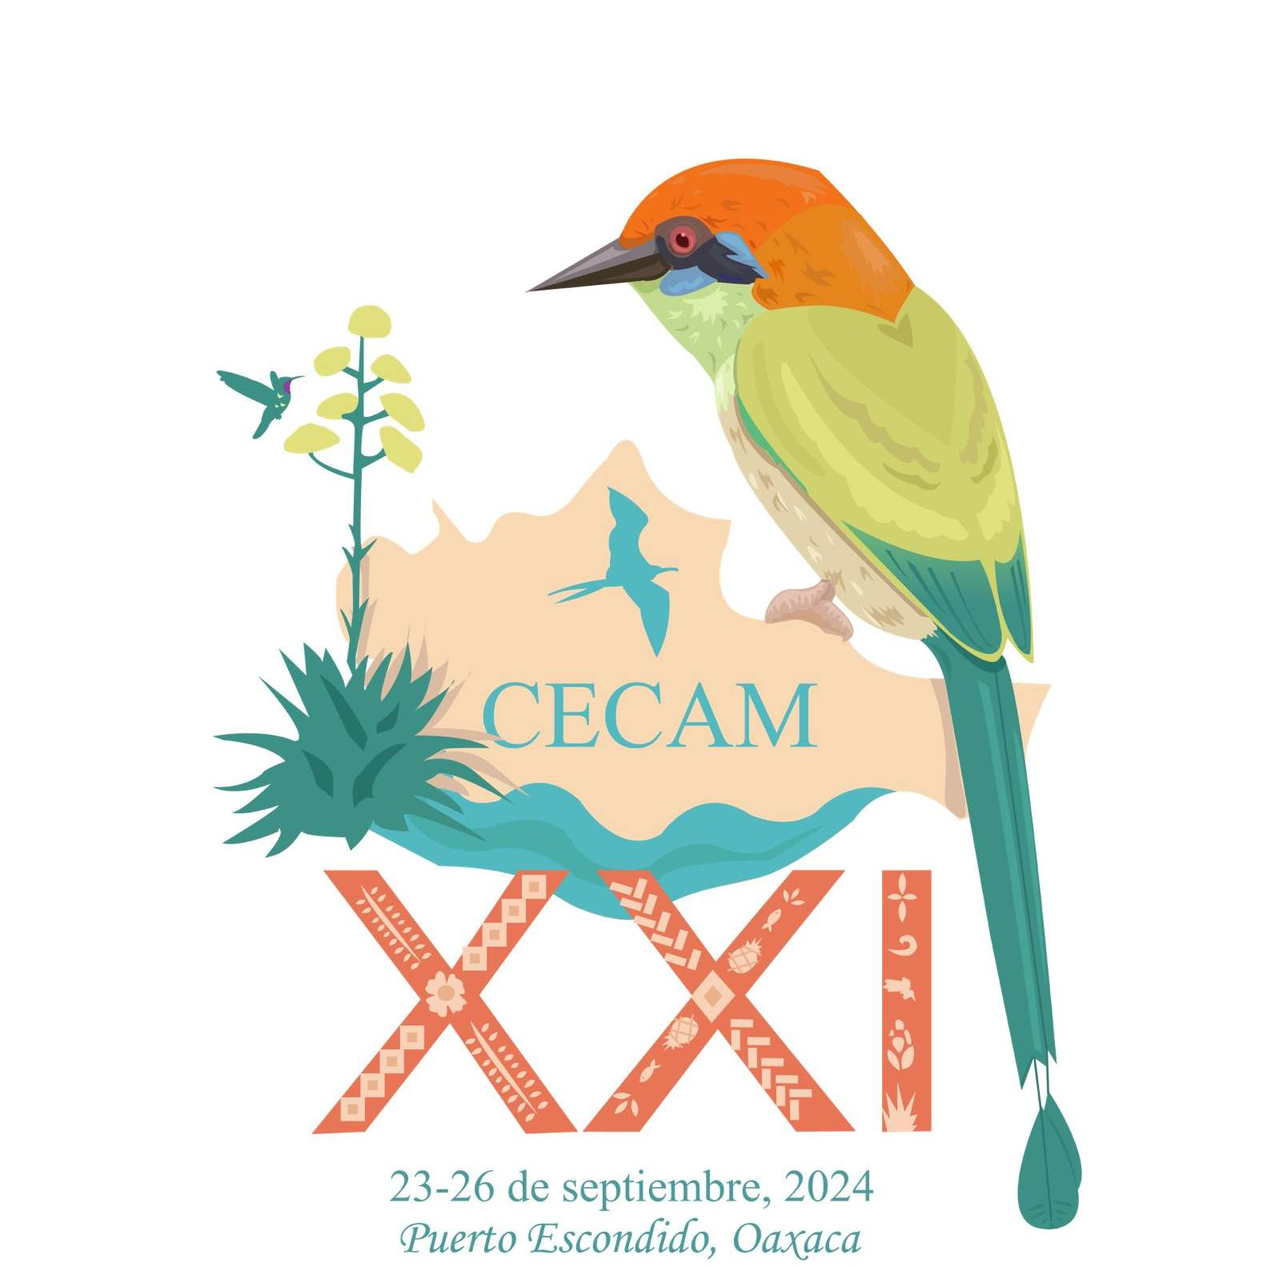
PRESENTACION
En el marco del XXI Congreso para el Estudio y Conservación de las Aves de México (CECAM), que se celebrará del 23 al 26 de septiembre del 2023, la Sociedad para el Estudio y Conservación de las Aves en México, A.C (CIPAMEX), invita a estudiantes, ilustradores y cualquier creativo que radique en México a participar en el concurso de dibujo “Aves Endémicas de México”. Este año, el congreso tendrá lugar Puerto Escondido, Oaxaca, estado con mayor endemismo en el país. Por este motivo, queremos celebrar a las 111 especies endémicas de México a través de la expresión artística.

DIRIGIDO A:
Cualquier persona, profesionista o no, que incursione en las artes gráficas. Pueden ser de nacionalidad mexicana o extranjera, pero con residencia en México.
CATEGORÍAS
- Volantón: 12-17 años
- Adulto: 18 años en adelante
TEMA
Aves Endémicas de México: La o las especies a representar deben ser endémicas (es decir que sólo sean de México), puedes representar a más de una si lo deseas. La lista de estas especies se encuentra al final de las bases en el Anexo 1 o bien, puedes consultarlas en la siguiente liga que contiene fotografías para explorar las especies: http://avesmx.conabio.gob.mx/ListaPrecargada.html#16 .
TÉCNICA y FORMATO DE ENTREGA
Técnica libre. Podrán participar ilustraciones y pinturas en cualquier formato tradicional (grafito, acuarelas, lápices de colores, acrílicos, óleos, gouache, etc.) o digitales. Pueden ser medios mixtos.
Si la obra fue hecha con técnicas tradicionales deberá estar escaneada en formato JPEG en buena resolución (al menos 150 DPI). Los archivos para registrar deberán tener un tamaño no mayor a 2000x3000 pixeles y no rebasar los 10 Mb. NOTA: Nombra tu obra de la siguiente manera: ApellidoPaterno_ApellidoMaterno_Nombre.JPG. Ejemplo: Vázquez_Gómez_Sofía.JPG
Esta convocatoria no admite escultura ni formato de video. Pueden participar obras realizadas en años anteriores que cumplan con las bases.
PARTICIPACION
Cada persona podrá participar con una ilustración como máximo.
La recepción de obras tendrá lugar entre el 1 y 14 de septiembre y cerrará el 14 de septiembre del 2024 a las 23:59. Para registrarse en el concurso es necesario llenar el siguiente Formulario de Google (https://forms.gle/c5DMzt8HvWtoUq4X6 ) que te pedirá la siguiente información:
- Nombre
- Correo de contacto
- Categoría de participación
- Edad
- Título de Obra
- Especie Representada
- Breve descripción de por qué elegiste el concepto.
- Técnica
- Carga del archivo digital de la obra.
CRITERIOS DE EVALUACIÓN
El jurado estará conformado por 5 artistas con amplia experiencia en ilustración de naturaleza que revisarán los siguientes rubros.
- Especies. Las especies deben ser reconocibles por sus caracteres únicos; se admite e invita a la libertad creativa para modificar y abstraer a los organismos según el estilo de cada artista, siempre y cuando se puedan reconocer a qué especie se hace referencia. ¡Asegúrate que sí sea una especie endémica! Revisa su mapa de distribución en AvesMX.
- Técnica. Cual sea la técnica que se elija se evaluará la destreza y manejo de los materiales.
- Composición. Cómo se acomodan los elementos en el espacio, el uso de color, luz y sombra. Intenta generar composiciones interesantes.
- Originalidad del concepto. Cómo destaca el diseño por su elección de especies, composición y la intención general que comunica.
PREMIACIÓN
Categoría Volantón
1° LUGAR:
- Estuche de Acuarelas Cotman (12 colores) – Windsor & Newton
- Bloc para Acuarela Canson XL 300g
- Vaso plegable Faber-Castell para agua (acuarelas)
- Paquete de 3 Pinceles Cotman
2° LUGAR:
- Estuche de Acuarelas Koi-Sakura 24 colores
- Block de dibujo – 60 hojas 180g
Mención Honorífica
Categoría Adulto
1° LUGAR:
- Estuche de Acuarelas Cotman (12 colores) – Windsor & Newton
- Bloc para Acuarela Canson XL 300g
- Vaso plegable Faber-Castell para agua (acuarelas)
- Paquete de 3 Pinceles Cotman
2° LUGAR:
- Estuche de Acuarelas Koi-Sakura 24 colores
- Block de dibujo – 60 hojas 180g

Mención Honorífica
Premio por definir para mención honorífica
ANUNCIO DE GANADORES
El anuncio de los ganadores se hará de manera virtual mediante la página de Facebook de CIPAMEX https://www.facebook.com/CIPAMEXAC. Se avisará durante septiembre por medio de correo electrónico y redes sociales la fecha exacta del anuncio. Así mismo se publicará la lista de ganadores y sus obras en la misma página. Se contactará a los receptores de los premios para solicitar sus datos de envío para que el paquete sea mandado vía correo. CIPAMEX cubrirá los gastos de envío.
CIPAMEX eliminará todos los archivos y tu información después de un mes pasado el concurso.
Cualquier duda referente al concurso y las bases, escribir a savarinoilustracion@gmail.com.

ANEXO 1
Especie | Nombre en Español
Ortalis wagleri | Chachalaca Vientre Castaño
Ortalis poliocephala | Chachalaca Pálida
Dendrortyx macroura | Codorniz Coluda Transvolcánica
Dendrortyx barbatus | Codorniz Coluda Veracruzana
Philortyx fasciatus | Codorniz Barrada
Callipepla douglasii | Codorniz Cresta Dorada
Zentrygon carrikeri | Paloma Tuxtleña
Zenaida graysoni | Huilota de Isla Socorro
Nyctiphrynus mcleodii | Tapacaminos Prío
Antrostomus salvini | Tapacaminos Ticurú
Cypseloides storeri | Vencejo Cara Blanca
Streptoprocne semicollaris | Vencejo Nuca Blanca
Phaethornis mexicanus | Colibrí Ermitaño Mexicano
Lophornis brachylophus | Coqueta de Atoyac
Doricha eliza | Colibrí Tijereta Mexicano
Calothorax pulcher | Colibrí Mixteco
Selasphorus heloisa | Zumbador Mexicano
Phaeoptila sordida | Colibrí Opaco
Cynanthus lawrencei | Colibrí Pico Ancho de Islas Marías
Cynanthus doubledayi | Colibrí Pico Ancho Mexicano
Cynanthus auriceps | Esmeralda Occidental
Cynanthus forficatus | Esmeralda de Isla Cozumel
Basilinna xantusii | Colibrí Bajacaliforniano
Eupherusa ridgwayi | Ninfa Mexicana
Eupherusa poliocerca | Colibrí Guerrerense
Eupherusa cyanophrys | Colibrí Miahuatleco
Ramosomyia viridifrons | Colibrí Frente Verde
Rallus tenuirostris | Rascón Azteca
Hydrobates macrodactylus | Paíño de Isla Guadalupe
Puffinus auricularis | Pardela de Islas Revillagigedo
Megascops seductus | Tecolote del Balsas
Glaucidium sanchezi | Tecolote Tamaulipeco
Glaucidium palmarum | Tecolote Colimense
Strix sartorii | Búho Barrado Mexicano
Trogon citreolus | Coa Citrina
Momotus coeruliceps | Momoto Corona Azul
Melanerpes chrysogenys | Carpintero Enmascarado
Melanerpes hypopolius | Carpintero del Balsas
Dryobates stricklandi | Carpintero Transvolcánico
Colaptes auricularis | Carpintero Corona Gris
Campephilus imperialis | Carpintero Imperial
Psittacara brevipes | Perico de Isla Socorro
Rhynchopsitta pachyrhyncha | Cotorra Serrana Occidental
Rhynchopsitta terrisi | Cotorra Serrana Oriental
Forpus cyanopygius | Periquito Catarino
Amazona viridigenalis | Loro Tamaulipeco
Amazona finschi | Loro Corona Lila
Ramphotrigon flammulatum | Papamoscas Mexicano
Xenotriccus mexicanus | Mosquero del Balsas
Lepidocolaptes leucogaster | Trepatroncos Mexicano
Vireo hypochryseus | Vireo Amarillo
Vireo brevipennis | Vireo Pizarra
Vireo nelsoni | Vireo Enano
Vireo bairdi | Vireo de Isla Cozumel
Cyanolyca mirabilis | Chara Garganta Blanca
Cyanolyca nanus | Chara Enana
Calocitta colliei | Urraca Cara Negra
Cyanocorax dickeyi | Chara Pinta
Cyanocorax sanblasianus | Chara de San Blas
Cyanocorax beecheii | Chara Sinaloense
Aphelocoma ultramarina | Chara Transvolcánica
Corvus sinaloae | Cuervo Sinaloense
Polioptila albiventris | Perlita Yucateca
Polioptila nigriceps | Perlita Sinaloense
Hylorchilus sumichrasti | Cuevero de Sumichrast
Hylorchilus navai | Cuevero de Nava
Pheugopedius felix | Saltapared Feliz
Thryophilus sinaloa | Saltapared Sinaloense
Campylorhynchus megalopterus | Matraca Barrada
Campylorhynchus chiapensis | Matraca Chiapaneca
Campylorhynchus gularis | Matraca Serrana
Campylorhynchus jocosus | Matraca del Balsas
Campylorhynchus yucatanicus | Matraca Yucateca
Troglodytes sissonii | Saltapared de Isla Socorro
Troglodytes tanneri | Saltapared de Isla Clarión
Melanotis caerulescens | Mulato Azul
Toxostoma ocellatum | Cuicacoche Moteado
Toxostoma guttatum | Cuicacoche de Isla Cozumel
Toxostoma cinereum | Cuicacoche Bajacaliforniano
Mimus graysoni | Centzontle de Isla Socorro
Catharus occidentalis | Zorzal Mexicano
Turdus rufopalliatus | Mirlo Dorso Canela
Ridgwayia pinicola | Mirlo Azteca
Euphonia godmani | Eufonia Garganta Negra Mexicana
Peucaea sumichrasti | Zacatonero Istmeño
Peucaea humeralis | Zacatonero Pecho Negro
Peucaea mystacalis | Zacatonero Embridado
Spizella wortheni | Gorrión Altiplanero
Arremon virenticeps | Rascador Cejas Verdes
Junco insularis | Junco de Isla Guadalupe
Junco bairdi | Junco Sudcaliforniano
Oriturus superciliosus | Zacatonero Serrano
Xenospiza baileyi | Gorrión Serrano
Melozone kieneri | Rascador Nuca Canela
Melozone albicollis | Rascador Oaxaqueño
Aimophila notosticta | Zacatonero Oaxaqueño
Pipilo ocai | Rascador de Collar
Atlapetes pileatus | Rascador Gorra Canela
Icterus abeillei | Calandria Flancos Negros
Quiscalus palustris | Zanate del Lerma
Geothlypis speciosa | Mascarita del Lerma
Geothlypis beldingi | Mascarita Bajacaliforniana
Geothlypis flavovelata | Mascarita de Altamira
Geothlypis nelsoni | Mascarita Matorralera
Cardellina rubra | Chipe Rojo
Piranga erythrocephala | Piranga Cabeza Roja
Periporphyrus celaeno | Picogordo Cuello Rojo
Granatellus venustus | Granatelo Mexicano
Passerina rositae | Colorín Azulrosa
Passerina leclancherii | Colorín Pecho Naranja
Sporophila torqueola | Semillero Rabadilla Canela

